Directoraat-Generaal Wetgeving, Internationale Aangelegenheden en Vreemdelingenzaken
Directie Wetgeving

Schedeldoekshaven 100
2511 EX Den Haag
Postbus 20301
2500 EH Den Haag
www.justitie.nl

Contactpersoon
mw. mr. E.C.C. Punselie

T 070 370 44 27
e.c.c.punselie@minjus.nl

Ons kenmerk
5659436/10/6

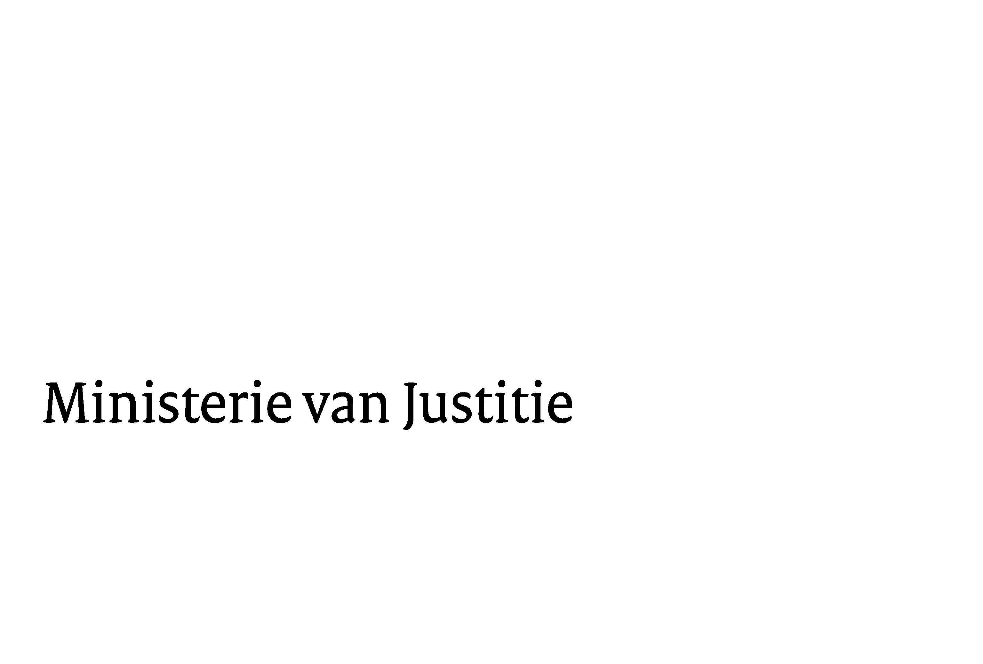
Aan de Koningin
Datum | 7 juli 2010
Onderwerp | Nader rapport inzake Wetsvoorstel tegemoetkoming kosten interlandelijke adoptie

Blijkens de mededeling van de Directeur van Uw kabinet van 4 mei 2010, nr. 10.001236, machtigde Uwe Majesteit de Raad van State zijn advies inzake het bovenvermelde voorstel van wet rechtstreeks aan mij te doen toekomen. Dit advies, gedateerd 25 mei 2010, nr. WO3.10.0166/II, bied ik U hierbij aan.

Het ontwerp geeft de Raad van State reden tot het maken van een opmerking over de motivering van de keuze voor de toekenning van een forfaitair bedrag in plaats van een inkomens- of kostenafhankelijke regeling. De Raad adviseert een dragende motivering op te nemen. De memorie van toelichting is overeenkomstig het door de Raad gegeven advies aangevuld met een korte uiteenzetting van de redenen waarom gekozen is voor een forfaitair bedrag voor alle adoptiefouders die aan de gestelde voorwaarden voldoen.

Ik moge U verzoeken het hierbij gevoegde ongewijzigde voorstel van wet en de gewijzigde memorie van toelichting aan de Tweede Kamer der Staten-Generaal te zenden.

De Minister van Justitie,

